梓潼县开展节前重点工业产品质量安全检查

消费质量报讯（ 梁洋记者何军）近日，绵阳市梓潼县市场监管局集中力量开展春节前重点工业产品质量安全整治行动，全力守护产品质量安全，确保人民群众度过欢乐、祥和、平安的节日。

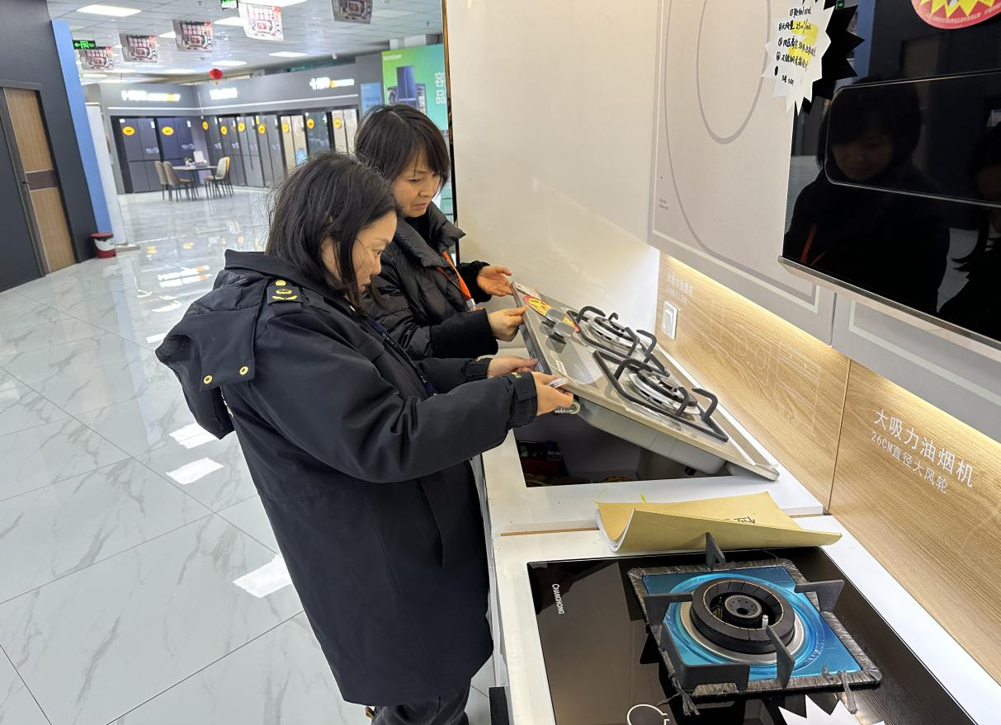

该局针对生产流通领域危化品、烟花爆竹、燃气器具、消防产品、电动自行车等重点工业产品印发相关整治文件，多次召开工作推进会，传达省市县关于节假日期间安全工作文件精神，安排部署重点工业质量安全工作。执法人员采取“四不两直”的方式直奔现场，通过查阅有关资料、询问谈话、检查生产现场等形式，对生产企业应当具备的资质条件、产品质量控制及企业落实产品质量“两个规定”等情况逐一进行仔细检查；加大流通领域重点工业产品质量安全风险隐患排查整治力度，督促经营单位严格落实产品质量安全主体责任，签订《产品质量安全主体责任承诺书》，履行进货查验义务，确保销售产品质量合格。

同时联合县应急管理局、公安局、生态环境局、城管局、乡镇等政府部门开展烟花爆竹联合检查5次，要求经营单位严把产品质量关，禁止在禁燃禁售区域内销售烟花爆竹。

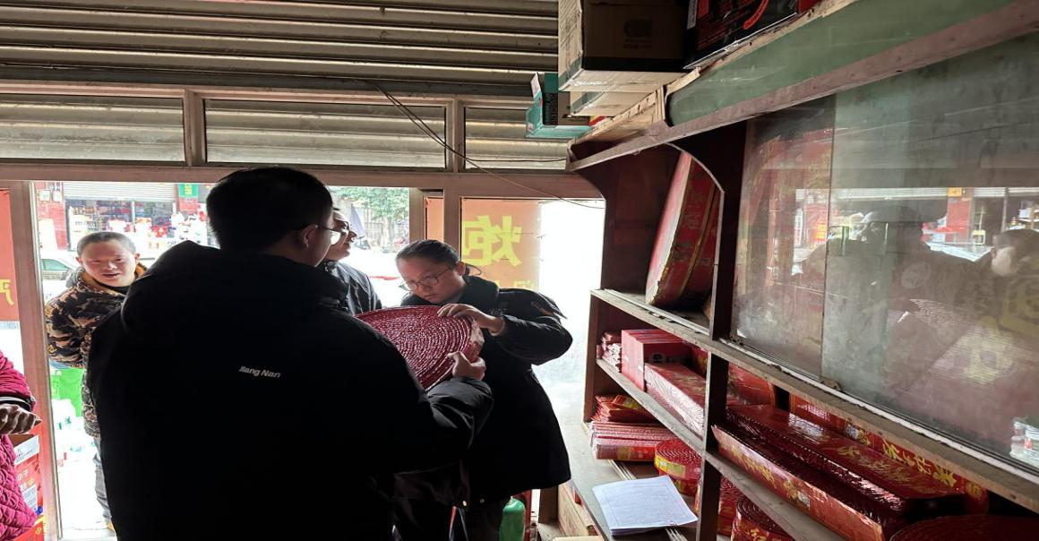

截至目前，共出动执法人员368余人次，排查危险化学品、烟花爆竹、燃气具、消防产品等生产经营单位245家，签订《产品质量安全主体责任承诺书》160余份，现场检查发现问题3起，并要求经营单位当场整改，没收下架不符合国家标准的燃气灶具5台，目前正在立案调查中。